

**Tugas Pendahuluan Proyek Akhir**

***FITTING ROOM* AR DENGAN *HUMAN MARKER* UNTUK TOKO *ONLINE* BAJU BATIK**

**SOLEH ELFRIANTO HARDIYONO**

**2110147044**

**D4 LJ PJJ**

**TEKNIK INFORMATIKA**

**POLITEKNIK ELEKTRONIKA NEGERI SURABAYA**

**2014**

# DAFTAR ISI

DAFTAR ISI 2

A. JUDUL PROYEK AKHIR 4

B. PENDAHULUAN 4

C. PERUMUSAN MASALAH 5

D. TINJAUAN PUSTAKA 5

1. FITTING ROOM 5

2. STANDARISASI UKURAN BAJU 9

3. TOKO ONLINE 10

4. BATIK 10

5. AUGMENTED REALITY 10

6. HTML5 dan JAVASCRIPT 12

7. API WORDPRESS 14

E. TUJUAN PROYEK AKHIR 14

Tujuan proyek akhir ini adalah membuat sistem *Fitting Room AR* yang memanfaatkan *notebook* atau PC yang dilengkapi dengan *webcam* dimana calon pembeli yang berdiri tepat di depan *webcam* akan dideteksi sebagai *marker* dan diproses untuk menampilkan gambar baju pada monitor yang seolah olah menempel pada tubuh pembeli secara *real time* mengikuti pergerakan tubuh*.* System juga menampilkan informasi ukuran baju yang sesuai dengan tubuh pembeli*.* Dengan fitur seperti ini maka akan memudahkan calon pembeli tanpa harus datang langsung ke gerai untuk mencoba baju yang diinginkan. 14

F. KONTRIBUSI PROYEK AKHIR 15

1. Kontribusi proyek akhir bagi pemilik Toko 15

2. Kontribusi proyek akhir bagi pembeli 15

G. METODE PROYEK AKHIR 15

H. JADWAL PELAKSANAAN 19

I. PERSONALIA PROYEK AKHIR 20

J. PERKIRAAN BIAYA PROYEK AKHIR 20

K. DAFTAR PUSTAKA 21

# JUDUL PROYEK AKHIR

“ *Fitting Room* AR Dengan *Human Marker* Untuk Toko *Online* Baju Batik ”.

# PENDAHULUAN

Perkembangan teknologi yang sangat cepat ini berpengaruh besar dengan aspek kehidupan manusia. Salah satunya adalah dengan berjamurnya Toko *Online* *Fashion* (pakaian). Teknologi pada toko *online* yang ada saat ini dituntut untuk lebih banyak melakukan inovasi memanjakan konsumenya. Beberapa konsumen merasa tidak puas jika hanya melihat barang yang akan dibeli dalam bentuk gambar saja tanpa ada interaksi secara langusng. Maka dibutuhkan teknologi tertentu pada website agar pembeli merasa seolah – olah nyata melakukan transaksinya.

Layaknya Toko di dunia nyata, konsumen toko *online* juga ingin melihat lihat atau bahkan mencoba sebelum membeli pakaian diinginkan. Hal inilah yang menginsipirasi untuk menyempurnakan fasilitas pelayanan pada Toko Online dengan fitur yang memungkinkan pembeli dapat mencoba baju yang diinginkannya tanpa datang ke lokasi. Pembeli tetap dapat mencoba kecocokan baju warna, kesesuaian ukuran baju dengan tubuh sesuai selera secara Online dan hanya dengan menggunakan webcam Notebook atau PC pembeli.

Berdasarkan penjabaran tersebut maka penulis mengajukan tugas akhir berupa “ *Fitting Room Augmented Reality* dengan *Human Marker* untuk Toko *Online* Baju Batik”. Merupakan fitur dimana sebagai ruang ganti, agar pembeli dapat seolah – olah mencoba pakaian yang ingi dibelinya dengan webcam notebook atau PC

# PERUMUSAN MASALAH

Berdasarkan latar belakang, maka ditemukan rumusan masalah yaitu :

1. Bagaimana membuat aplikasi *Augmented Reality* berbasis *web*, yang menampilkan objek (maya) baju 2D pada monitor, dengan tubuh pengguna sebagai *marker-*nya.
2. Bagaimana sistem dapat mendeteksi tubuh pengguna baik dari depan dan dari sisi samping.
3. Bagaimana sistem dapat menginformasikan keakuratan kecocokan ukuran baju dengan tubuh pengguna yang berdasarkan ukuran S,M,L,XL dan berdasarkan kategori pria - wanita dan anak – dewasa sesuai stok baju yang tersedia di *database*.

# TINJAUAN PUSTAKA

## FITTING ROOM

*Fitting Room* merupakan fasilitas yang biasanya terdapat pada butiq atau toko pakaian. *Fitting room* atau yang biasa disebut dengan kamar ganti berupa ruangan kecil tertutup, seluas kurang lebih 1.5 x 1.5 m2 yang di dalam nyaterdapat cermin setinggi kurang lebih 2 meter atau setinggi rata – rata tubuh manusia. Calon pembeli yang telah mengambil beberapa baju kemudian bisa mencoba nya sambil bercermin melenggak - lenggok guna melihat keserasian warna, ukuran serta kenyaman pakaian tersebut.

Seperti yang dijelaskan di atas kegunaaan fitting room, layaknya toko di dunia nyata, pembeli di toko *online* pun juga tentunya ingin mencoba pakaian sambil bercermin namun apa daya pembeli hanya bisa melihat display pakaian yang secara statis tampil di halaman web yang pada umumnya gambar hanya bisa di perbesar (*zoom-in*) saja.

Dengan muncul nya teknologi *Augmented Reality* memungkinkan web toko *online* diperkaya dengan fitur *Fitting Room* secara *virtual* menggunakan media *webcam* pada *note book* atau PC pembeli. Fitur *fitting Room* AR ini dapat berguna sebagai cermin layaknya cermin pada *Fitting Room* di dunia nyata. Pembeli cukup berdiri di depan *webcam* yang menjalankan video streaming secara real time mengcapture tubuh pembeli. Kemudian secara otomatis tubuh pembeli yang telah terdeteksi akan muncul gambar objek baju 2D pada monitor, seolah - olah menempel pada tubuh pembeli dan mengikuti pergerakan seolah – olah pembeli sedang mengenakan baju tersebut.Penulis terinspirasi dan mengambil referensi dari disertasi Lan Ziquan, tentang penelitiannya “*Virtual Fitting Room* menggunakan Kinect”.

**Disertasi Lan Ziquan**

Berdasarkan penelitian disertasi Lan Ziquan fitting room dengan menggunakan Kinect, pada gambar 1 menjelaskan alur proses secara garis besar.



Gambar 1. Gambaran system secara umum.

Dari Setiap frame gambar yang tertangkap *webcam*. Menyatakan satu set koordinat yang berisi tidak hanya X dan Y juga Z. Gambar 2 adalah gambar sampel yang dihasilkan dari aliran data. Dua pemain yang berbeda diidentifikasi dan dibedakan dengan dua warna yang berbeda . Gambar 3 menunjukkan koordinat ruang yang diberikan oleh Kinect.

|  |  |
| --- | --- |
|  |  |
| Gambar 2. Visualisasi tubuh pengguna dengna Kinect. | Gambar 3. Sensor pegerakan kinect. |

Setiap frame dikonversi dari depth data oleh *library* KinectSDK. kerangka tubuh manusia berisi satu set koordinat 3D dari sendi tubuh dengan cara seperti yang ditunjukkan pada Gambar 4. Gambar 5 adalah gambar sampel persendian secara medis / anatomi.

|  |  |
| --- | --- |
|  |  |
| Gambar 4. Visualisasi kerangka manusia dengan Kinect. | Gambar 5 .Visualisasi kerangk a manusia secara anatomi. |

Membuat model pakaian adalah hal yang sulit dan membutuhkan waktu, karena harusnya mempunyai rasa seni yang baik serta pengetahuan tentang pakaian adalah tugas seorang *animator* bukan *developer*. Maka dipilih pakaian 2D yang lebih mudah daripada 3D. Gambar 6 menunjukkan proses pembuatan gambar pakaian 2D. Langkah pertama adalah untuk menghapus latar belakang dari foto asli; kemudian menyesuaikan gaun dengan manekin; terakhir menyimpan tekstur output di database.

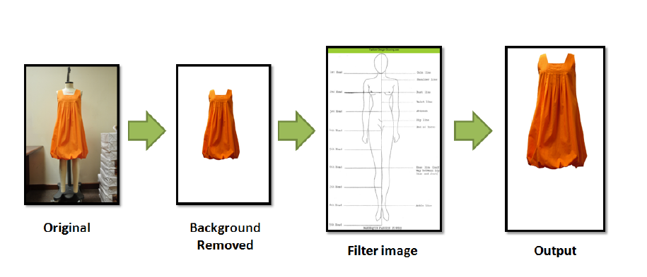

Gambar 6. Proses Persiapan *texturing.*

*Rendering* pakaian tekstur 2D ke dalam *stage* memerlukan setidaknya satu titik acuan koordinat dan dua referensi vektor. Titik referensi yang digunakan untuk menentukan di mana untuk menempatkan tekstur pakaian dan dipilih menjadi pusat sendi bahu didefinisikan oleh KinectSDK. Sebuah vektor referensi kiri - kanan dan vektor referensi up -down digunakan untuk menentukan orientasi tekstur pakaian : kiri – kanan vektor referensi yang terpilih menjadi salah satu dari sendi bahu kanan ke sendi bahu kiri ( seperti yang ditunjukkan pada Gambar 7 hijau ) ; dan vektor referensi up -down yang dipilih untuk menjadi salah satu dari pusat sendi bahu ke sendi tulang belakang ( seperti yang ditunjukkan pada Gambar 7 ungu.



Gambar 7. Acuan koordinat penentuan persendian.

Hasil percobaan Li Quan , pada gambar 8 menunjukkan bahwa tubuh pengguna terdeteksi ditandai dengan warna kuning.



Gambar 8. Screenshot hasil deteksi tubuh pengguna.

Pada gambar 9 menunjukkan hasil bahwa gambar objek baju 2D tampil melekat pada tubuh pengguna.



Gambar 9. Objek 2D baju tampil pada tubuh pengguna.

## STANDARISASI UKURAN BAJU

Standarisasi ukuran yang dipakai sebagai referensi pada ukuran pakaian berdasarkan standarisasi ukuran pakaian orang Indonesia. Berikut seperti pada tabel 1.

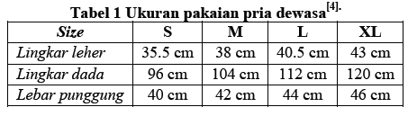

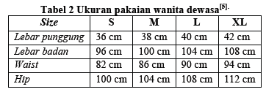

**Table 3 ukuran pakaian anak laki laki**

|  |  |  |  |  |
| --- | --- | --- | --- | --- |
| ***Size*** | **S** | **M** | **L** | **XL** |
| ***Lingkar Leher*** | **27 cm** | **28 cm** | **29 cm** | **30 *cm*** |
| ***Lingkar badan*** | **64 cm** | **68 cm** | **72 cm** | **78 cm** |
| ***Lebar punggung*** | **30 cm** | **32 cm** | **34 cm** | **36 cm** |

**Table 4 ukuran pakaian anak perempuan**

|  |  |  |  |  |
| --- | --- | --- | --- | --- |
| ***Size*** | **S** | **M** | **L** | **XL** |
| ***Lebar Punggung*** | **26 cm** | **27 cm** | **28 cm** | **29 *cm*** |
| ***Lingkar badan*** | **63 cm** | **67 cm** | **71 cm** | **77 cm** |
| ***Waist*** | **75 cm** | **79 cm** | **83 cm** | **87 cm** |
| ***Hip*** | **93** | **97** | **101** | **105** |

## TOKO ONLINE

Toko *online* (*online shop*) adalah suatu proses pembelian barang atau jasa dari mereka yang menjual melalui internet. Sejak kehadiran internet, para pedagang telah berusaha membuat toko *online* dan menjual produk kepada mereka yang sering menjelajahi dunia maya (internet). Para pelanggan dapat mengunjungi toko *online* (*online store*) dengan mudah dan nyaman, mereka dapat melakukan transaksi di mana saja asal terkoneksi dengan internet dan melakukan untuk memilih dan melkukan pemesanan barang yang akan dibeli di depan komputer saja tanpa harus datang ke gerai toko bersangkutan, barang pun akan segera dikirimkan setelah melakukan transfer pembayaran rekening via bank.

## BATIK

Batik adalah salah satu cara pembuatan bahan pakaian. Selain itu batik mengacu pada dua hal.Yang pertama adalah teknik pewarnaan [kain](http://id.wikipedia.org/wiki/Kain) dengan menggunakan [malam](http://id.wikipedia.org/wiki/Malam_%28zat%29) untuk mencegah pewarnaan sebagian dari kain.Dalam [literatur](http://id.wikipedia.org/wiki/Literatur) internasional, teknik ini dikenal sebagai *wax-resist dyeing*. Pengertian kedua adalah kain atau busana yang dibuat dengan teknik tersebut, termasuk penggunaan motif-motif tertentu yang memiliki ciri khas Batik Indonesia, sebagai keseluruhan [teknik](http://id.wikipedia.org/wiki/Teknik), [teknologi](http://id.wikipedia.org/wiki/Teknologi), serta pengembangan [motif](http://id.wikipedia.org/wiki/Motif) dan budaya yang terkait, oleh [UNESCO](http://id.wikipedia.org/wiki/UNESCO) telah ditetapkan sebagai [Warisan Kemanusiaan untuk Budaya Lisan dan Nonbendawi](http://id.wikipedia.org/w/index.php?title=Warisan_Kemanusiaan_untuk_Budaya_Lisan_dan_Nonbendawi&action=edit&redlink=1) (*Masterpieces of the Oral and Intangible Heritage of Humanity*) sejak [2 Oktober](http://id.wikipedia.org/wiki/2_Oktober), [2009](http://id.wikipedia.org/wiki/2009).

Pada proyek akhir ini produk yang akan dijual pada Toko *Online* adalah adalah baju bermotif batik. Kita ketahui sendri bahwa pada saat ini banyak sekali produk baju batik yang digemari oleh masyarakat umum baik tua, muda dan anak – anak dari dalam maupun luar negeri.

Dalam proyek akhir penulis mengangkat batik khas Jawa Timur. Ciri khas batik Jawa Timur mempunyai garis dan warna yang tegas, sesuai dengan karakter orang Jatim, yaitu keras, bebas dan tidak suka diatur. Diantaranya sebagai berikut :

1. Batik Surabaya memiliki motif khas seperti Kembang Semanggi, perahu khas Surabaya, Ayam Jago. Mangrove.
2. Batik Madura berwarna cerah yaitu merah, kuning atau hijau, diantaranya batik Pamekasan, Tanjung Bumi, Bangkalan, Sumenep.
3. Batik Ponorogo, rata-rata berwarna hitam pekat atau biasa disebut batik irengan, karena kental dengan unsur magis.
4. Batik Magetan, satu satunya batik yang mempunyai pakem. Motifnya selalu ada gambar pring-pringan.
5. Batik Ngawi umumnya memiliki motif manusia purba.
6. Batik Probolinggo umumnya bermotif anggur dan mangga,
7. Batik Sidoarjo bermotif udang dan bandeng serta hasil pertanian.
8. Batik Tuban, terpengaruh kebudayaan Cina yang bermotif lok chan, macanan dan guntingan.
9. Batik Kediri memiliki motif bolleches yaitu bulatan dan titik-titik, sesuai dengan kepribadian warga Kediri yang lembut dan ramah, motif lainya gumul replika dari monument simpang lima gumul.
10. Batik Tulungagung yang terkenal adalah motif Buket Ceprik Gringsing, Buket Ceprik Pacit Ungker, Lereng Buket dan motif batik binatang air serupa tanaman.

## AUGMENTED REALITY

Milgram dan Kishino (1994) merumuskan tentang *Mixed Reality* yang merupakan kerangka kemungkinan penggabungan dan peleburan dunia nyata dan dunia maya ke dalam sebuah kontinuum virtualitas. Seperti pada gambar 10, menjelaskan bahwa sisi yang paling kiri merupakan lingkungan nyata yang hanya berisi benda nyata dan sisi paling kanan adalah lingkungan maya yang berisi benda maya. Sedangkan *Augmented Reality* dan *Augmented Virtuality* berada diantara keduanya.

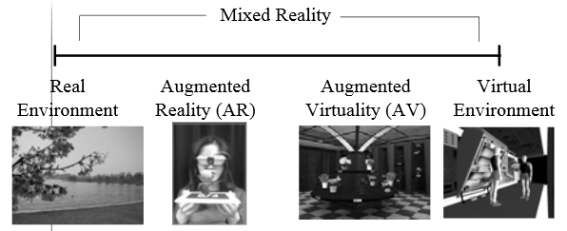

**Gambar** 10. Milgram's Reality-Virtuality Continuum (1994).

Augmented Reality (AR) adalah teknologi dimana daya penglihatan manusia pada dunia nyata ditambahkan dengan informasi tambahan dari model komputer [Khoudza, 2004]. Pengguna dapat bekerja dan mengeksaminasi objek 3D secara nyata bersamaan dengan menerima informasi tambahan tentang object ataupun tugas tersebut. Dibandingkan dengan menarik pengguna kedalam dunia virtual komputer, AR membawa informasi kedalam dunia nyata pengguna yang dibangun pada daya penglihatan dan kemampuan intepretasi manusia [Intille, 1997].

Menurut Ronald T. Azuma, Augmented Reality (AR) adalah variasi dari Augmented Virtuality (AV). Augmented Virtuality juga sering disebut juga dengan *Virtual Reality* (VR) mempunyai arti sebuah situasi dimana pengguna secara keseluruhan tenggelam di lingkungan dunia maya (simulasi). Oleh karena itu, AR hanya sebagai tambahan realitas dan bukan untuk menggantikanya sehingga lingkungannya masih dalam keadaan nyata. AR dapat berjalan baik pada komputer desktop, web ataupun mobile.

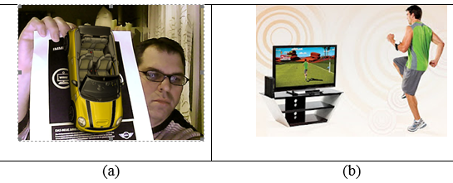

Gambar 11. Contoh Augmented Reality(AR) & Augmented Virtuality(AV).

Dari gambar 11 (a) menujukkan tampilnya mobil (benda virtual) pada kertas bergambar (marker) yang sedang dipegang oleh seseorang dimana lingkungannya adalah keadaan nyata. Sedangkan gambar 11 (b) seseorang yang sedang berlari dan seolah - olah dirinya berada di lapangan hijau (benda virtual) yang tampil dalam display.

Jadi persamaan AR (Augmented Reality) dan AV (Augmented Virtuality) adalah sama-sama menggabungkan kegiatan dunia nyata dengan kegiatan dunia maya. Sedangkan perbedaannya AR dan AV adalah lingkungan dimana objek tambahan ditampilkan, AR menyatukan kegiatan dunia nyata dengan kegiatan dunia maya yang dapat dirasakan di dunia nyata sedangkan AV menyatukan kegiatan dunia nyata dengan kegiatan dunia maya yang dapat dirasakan di dunia maya.

## HTML5 dan JAVASCRIPT

HTML5 adalah sebuah bahasa markah untuk menstrukturkan dan menampilkan isi dari *World Wide Web*, sebuah teknologi inti dari *Internet*. HTML5 adalah revisi kelima dari HTML (yang pertama kali diciptakan pada tahun 1990 dan versi keempatnya, HTML4, pada tahun 1997) dan hingga bulan Juni 2011 masih dalam pengembangan. Tujuan utama pengembangan HTML5 adalah untuk memperbaiki teknologi HTML agar mendukung teknologi multimedia terbaru, mudah dibaca oleh manusia dan juga mudah dimengerti oleh mesin.

Sejak munculnya HTML5 banyak perubahan yang terjadi pada dunia *web* terutama dapat berinteraksinya *browser* dengan hardware pada perangkat serta adanya *canvas* untuk menampilkan beragam konten. *Canvas* terdiri dari suatu daerah dapat ditarik didefinisikan dalam kode HTML dengan atribut tinggi dan atribut lebar. Kode JavaScript dapat mengakses daerah melalui set lengkap menggambar fungsi yang sama dengan yang lainnya API 2D umum, sehingga memungkinkan untuk grafis yang dihasilkan secara dinamis. Beberapa penggunaan diantisipasi canvas mencakup grafik bangunan, animasi, game, dan komposisi gambar. Seperti yang dijelaskan di atas merupakan teknologi Web RTC (web Real Time Connection ).

Berikut ini merupakan contoh tag HTML untuk menampilkan *canvas* pada gambar 12.

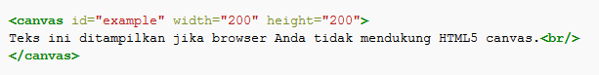

Gambar 12. Tag HTML untuk menampilkan *canvas* HTML5.

Berikut ini merupakan contoh potongan kode program untuk menampilkan *canvas* pada dengan Javascript pada gambar 13.

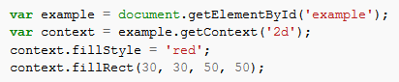

Gambar 13. Kode javascript untuk menampilkan *canvas* HTML5.

*Fitting Room* AR merupakan aplikasi berbasis *web* maka memerlukan akses dari halaman *web* ke perangkat *webcam* pengguna. Sebelumnya munculnya HTML5 Aplikasi berbasis *web* yang mengolah *image*, *video*, ataupun *audio* selalu memanfaatkan Adobe Flash Player sebagai *engine* dan Actionscript 3.0 sebagai bahasa pemrogrammanya. Yang secara teori dan praktiknya *web* menggunakan *Plugin* Flash akan terasa lebih berat dan menghabiskan *resource* sehingga untuk berikutnya penulis memanfaatkan teknologi canvas HTML5 sebagai media nya dan Javascript sebagai bahasa pemrogramannya, yang nantinya menangani mulai dari *capture video streaming*, deteksi marker, sampai menampilkan objek baju 2D ke dalam *canvas*.

## WORDPRESS & API PLUGIN WOOCOMMERCE

WordPress adalah sebuah aplikasi *open source* berbasis web yang sangat populer digunakan sebagai blog. WordPress dibangun dengan bahasa pemrograman PHP dan MySQL. Selain sebagai blog, WordPress juga digunakan sebagai sebuah CMS (Content Management System) karena kemampuannya untuk dimodifikasi dan disesuaikan dengan kebutuhan penggunanya. WordPress akhir akhir ini banyak digunakan sebagai toko online juga, dengan memasang plugin tambahan untuk *online shop*. Woocommerce adalah salah satu plugin untuk toko *online*.

Woocommerce merupakan plugin wordpress untuk membangun toko online secara praktis dan lengkap fitur yang disediakan. Penulis memanfaatkan woocommerce API (*Application Programming Interface*) adalah sekumpulan perintah, fungsi, dan protokol yang disediakan woocommerce bagi developer untuk mengembangkan dan modifikasi woocommerce pada wordpress. Penulis tidak membuat aplikasi toko *online* mulai dari nol tapi memanfaatkan CMS wordpress yang telah dipasang plugin woocommerce. Penulis membuat plugin baru untuk membuat aplikasi AR.

# TUJUAN PROYEK AKHIR

# Tujuan proyek akhir ini adalah membuat sistem *Fitting Room AR* yang memanfaatkan *notebook* atau PC yang dilengkapi dengan *webcam* dimana calon pembeli yang berdiri tepat di depan *webcam* akan dideteksi sebagai *marker* dan diproses untuk menampilkan gambar baju pada monitor yang seolah olah menempel pada tubuh pembeli secara *real time* mengikuti pergerakan tubuh*.* System juga menampilkan informasi ukuran baju yang sesuai dengan tubuh pembeli*.* Dengan fitur seperti ini maka akan memudahkan calon pembeli tanpa harus datang langsung ke gerai untuk mencoba baju yang diinginkan.

# KONTRIBUSI PROYEK AKHIR

## Kontribusi proyek akhir bagi pemilik Toko

Dengan adanya sistem fitur *Fitting Room AR pada* toko *online* ini dapat membantu para pemilik usaha baju untuk menghemat biaya dan tempat tanpa harus membuka *stand* toko atau pun menyediakan ruang ganti (*Fitting Room*)untukpembeli yang mencoba baju.

## Kontribusi proyek akhir bagi pembeli

Dengan adanya sistem fitur *Fitting Room AR pada* toko *online* ini memudahkan pembeli tanpa harus datang ke toko untuk mencoba baju. Pembeli dapat mengunjungi web toko *online* kapan saja, dimana saja asalkan terdapat *notebook* atau PC dilengkapi dengan *webcam* dan jaringan *internet* makadapat mencoba baju secara virtual*.* Selain itu pembeli juga mendapatkan informasi kecocokan ukuran baju yang sesuai dengan tubuh pembeli.

# METODE PROYEK AKHIR

Metode yang digunakan dalam penyusunan proyek akhir ini dapat digambarkan dengan diagram langkah-langkah sebagai berikut :

1. **Analisa Kebutuhan**

*Fitting Room* AR merupakan sistem yang dapat menggantikan kebiasaan orang bercermin berganti pakaian ketika mencoba dan menentukan ukuran pakaian di *fashion store* secara langsung, sehingga dibutuhkan :

* Analisa *webcam*, menentukan jarak antara pengguna dan webcam serta penyesuaian posisi tinggi webcam berdasarkan kategori dewasa dan anak*.*
* Analisa standar ukuran baju orang dewasa (L/P) dan anak – anak (L/P).

1. **Perancangan**

Berdasarkan analisa kebutuhan, dapat dirancang beberapa proses pada *body measurement*, yaitu mengatur posisi dan jarak, mengukur ukuran badan, rekomendasi ukuran pakaian. Selain itu dirancang juga antarmuka pengguna, desain database, merancang alur sistem.

1. **Alur sistem**

Berikut pada gambar 14, ini merupakan rancangan sistem secara garis besar :

1. Pengguna (pembeli), membuka halaman web toko *online* menu *home* kemudian masuk ke halaman AR. Sistem akan menawarkan untuk konfirmasi mengaktifkan *webcam* atau tidak.
2. Jika pengguna menyetujui mengaktifkan *webcam* kemudian sistem akan mengakses *webcam* untuk membuka *video* *streaming* secara *real time*.
3. Untuk pertama kali membuka aplikasi pengguna akan diberi pilihan sebagai orang dewasa atau anak – anak.
4. Sistem akan melakukan *capturing image* secara *real time*, untuk mengenali gambar tersebut, jika terdeteksi terdapat tubuh manusia maka sistem mencatat posisi (koordinatn) nya, kemudian mencari path gambar baju yang telah tersimpan sebelumnya dari *database*.
5. Sistem menampilkan gambar baju sesuai dengan path terpilih tepat pada koordinat tubuh pengguna.
6. Jika pengguna memutar badan atau menghadap ke samping dengan sayarat lengan harus menekuk ke depan sebagai penentu pengguna menghadap kanan ata kiri. Kemudian akan ditampilkan gambar baju tampak dari samping. maka Proses seperti ini berulang sampai pengguna menutup *web browser* atau masuk ke menu lain.

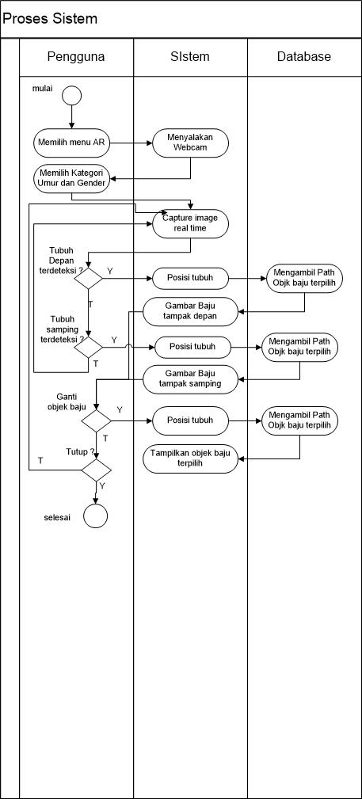

Gambar 14. Alur sistem secara global.

1. **Desain Tampilan**

Adapun desain tampilan yang diharapkan kurang lebih seperti pada gambar 15. Di halaman web terdapat beberapa menu yaitu *home, collections, shopping cart checkout* dan AR. AR merupakan menu yang menampilkan simulasi *Augmented Reality*, di samping kanan ditampilkan pilihan baju batik berbagai motif berupa *thumbnail* vertikal yang dapat dapat digeser ke atas dan ke bawah. Di samping kiri terdapat tombol *buy* untuk membeli dan di bawahnya terdapat tombol exit untuk keluar dari simulasi AR. Dibawah tombol exit juga terdapat Informasi nama atau jenis baju harga dan rekomendasi ukuran baju yang sesuai dengan tubuh pembeli.

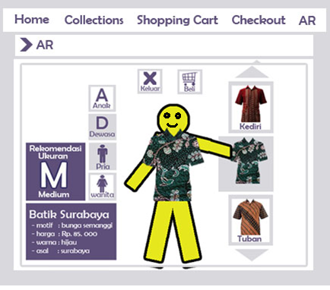

Gambar 15. Desain tampilan simulasi AR tampak depan.

Berikut pada gambar 16, jika pengguna memiringkan badan ke samping maka tampilan baju yang terdeteksi juga menyesuaikan badan bagian samping.

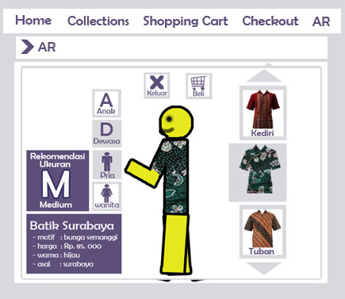

Gambar 16. Desain tampilan simulasi AR tampak samping.

1. **Pembangunan sistem**

Untuk pengembangan sistem penulis menggunakan bahasa pemrograman Javascript dan HTML5.

1. **Pengujian**

Pada tahapan ini dilakukan pengujian terhadap proses AR dan fungsi dari pendeteksian ukuran tubuh pengguna (*body measurement*)*.*

1. **Penyusunan laporan**

Membuat dokumentasi dari semua tahapan proses diatas berupa laporan yang berisi tentang dasar teori, hasil proyek akhir, serta hasil analisa

# JADWAL PELAKSANAAN

Jadwal pelaksaan proyek sistem informasi proyeksi potensi pendapatan adalah sebagai berikut :

|  |  |  |  |  |  |  |  |  |  |  |
| --- | --- | --- | --- | --- | --- | --- | --- | --- | --- | --- |
| **No** | **Kegiatan** | **Bulan ke -** | | | | | | | | |
| **7** | **8** | **9** | **10** | **11** | **12** | **1** | **2** | **3** |
| 1 | Analisis |  |  |  |  |  |  |  |  |  |
| 2 | Perancangan |  |  |  |  |  |  |  |  |  |
| 3 | Pembangunan sistem |  |  |  |  |  |  |  |  |  |
| 4 | Pengujian |  |  |  |  |  |  |  |  |  |
| 5 | Penyusunan laporan |  |  |  |  |  |  |  |  |  |

# PERSONALIA PROYEK AKHIR

Proyek akhir ini disusun oleh :

Nama : Soleh Elfrianto Hardiyono

NRP : 2110147044

Jurusan : D4 LJ PJJ Teknik Informatika

Prodi : Teknik Informatika

­

Dengan dosen pembimbing sebagai berikut :

1. Nama : Drs. Achmad Basuki, M.Kom.,Ph.D

NIP : 196901121994031002

1. Nama : Rizky Yuniar Hakkun, S.Kom, MT

NIP : 198106222008121003

# PERKIRAAN BIAYA PROYEK AKHIR

Berikut adalah rincian biaya proyek akhir :

|  |  |  |  |  |
| --- | --- | --- | --- | --- |
| No. | Uraian | Jumlah | Harga( Rp.) | Total ( Rp. ) |
| 1. | Tinta epson (original) | 4 Warna | 90.000 | 360.000 |
| 2 | Kertas A4 HVS 80 gram | 2 rim | 50.000 | 100.000 |
| 3. | Jilid | 5 | 25.000 | 125.000 |
| 4. | Paket Internet | 6 bln | 40.000 | 240.000 |
| 6. | CD dokumentasi | 4 | 2.500 | 10.000 |
| TOTAL PENGELUARAN | | | | 835.000 |

# DAFTAR PUSTAKA

1. Azuma, Ronald T. (August 1997). "A Survey of Augmented Reality". Presence: Teleoperators and Virtual Environments 6 (4): 355–385. (<http://www.cs.unc.edu/~azuma/ARpresence.pdf> )
2. Yuzhu,Lu & Shana,Smith. (2012). Augmented Reality E-Commerce:How the Technology Benefits People's Lives. 2012, National Taiwan University,Taiwan. (<http://cdn.intechopen.com/pdfs-wm/5723.pdf> ).
3. Dewi, Irma Amelia.(2013). Analisis dan desain body measurement pada Virtual dressing room, Teknik Informatika, Institut Teknologi Nasional, Bandung. ([http://lib.itenas.ac.id/kti/wp- content/uploads/2014/06/ANALISIS-DAN-DESAIN-BODY-MEASUREMENT-PADA-VIRTUAL-DRESSING-ROOM_1.pdf](http://lib.itenas.ac.id/kti/wp-content/uploads/2014/06/ANALISIS-DAN-DESAIN-BODY-MEASUREMENT-PADA-VIRTUAL-DRESSING-ROOM_1.pdf))
4. Ziquan, Lan.(2011).Augmented Reality: Virtual fitting room using Kinect.2011, Department of Computer Science, National University of Singapore.